Příloha č. 2
Zásad pro užívání znaku, vlajky a loga statutárního města Opavy a znaků a vlajek městských částí

Grafická vyobrazení vlajky statutárního města Opavy a vlajek městských částí

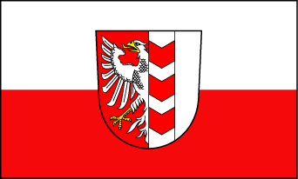
Vlajka statutárního města Opavy

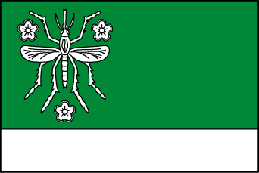  Vlajka městské části Komárov | 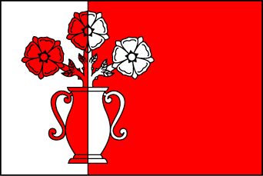  Vlajka městské části Malé Hoštice
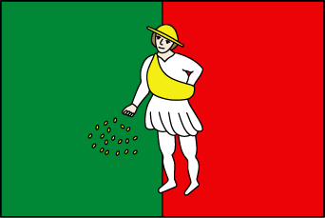  Vlajka městské části Milostovice | 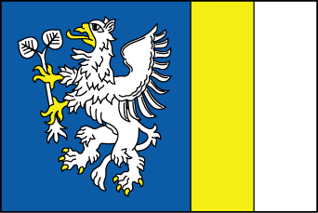  Vlajka městské části Podvihov
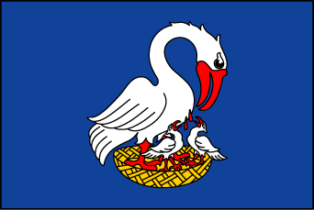  Vlajka městské části Suché Lazce |   Vlajka městské části Vávrovice
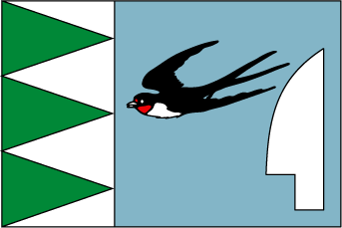  Vlajka městské části Vlaštovičky |   Vlajka městské části Zlatníky

